SAVIVALDYBĖS ADMINISTRACIJOS DARBUOTOJŲ ANONIMINĖS APKLAUSOS TOLERANCIJOS KORUPCIJAI INDEKSUI NUSTATYTI REZULTATAI
2026-02-28

BENDRA INFORMACIJA
Kuriant korupcijai atsparią aplinką Rietavo savivaldybės administracijoje (toliau – Administracija), siekiant nustatyti ir įvertinti Administracijos darbuotojų bendrą požiūrį į korupciją, išsiaiškinti, kiek plačiai paplitęs šis reiškinys, kokia darbuotojų patirtis ir santykis su korupcinio pobūdžio apraiškomis Savivaldybės administracijoje, 2025 m. buvo atliekama Administracijos darbuotojų korupcijos tolerancijos apklausa (toliau – Apklausa). Priemone siekiama pamatuoti vykdomų korupcijos prevencijos priemonių efektyvumą, stebėti darbuotojų elgsenos ir sąmoningumo pokytį ateityje, tobulinti taikomas korupcijos prevencijos priemones ir užtikrinti tinkamą jų įgyvendinimą, skatinti darbuotojų įsitraukimą kuriant korupcijai atsparią aplinką įstaigoje.

TYRIMO TIKSLAS
Nustatyti, koks yra Rietavo savivaldybės administracijos darbuotojų tolerancijos korupcijai indeksas – kokios darbuotojų žinios ir nuomonė apie Administracijoje taikomas korupcijos prevencijos priemones ir jų efektyvumą, darbuotojų asmeninė nuomonė ir patirtis apie korupcijos rizikos veiksnius Administracijoje, taip pat jų žinios ir pastabos apie antikorupcinį švietimą.

TYRIMO DALYVIAI
Anoniminės apklausos nuoroda buvo išsiųsta visiems Rietavo savivaldybės administracijos ir jos padalinių darbuotojams (išskyrus darbuotojus – darbininkus, dirbančius nekvalifikuotą darbą, kurie nesinaudoja el. paštu ir darbuotojus, esančius vaiko priežiūros atostogose). Apklausoje dalyvavo 53 Administracijos darbuotojai, tai sudaro 77 proc. (2024 m.- 64 proc.) įstaigos darbuotojų, kurie dalyvavo anoniminėje apklausoje.

TYRIMO TRUKMĖ
Apklausa vyko nuo 2026-01-05 iki 2026-02-05, internetinėje platformoje www.apklausa.lt

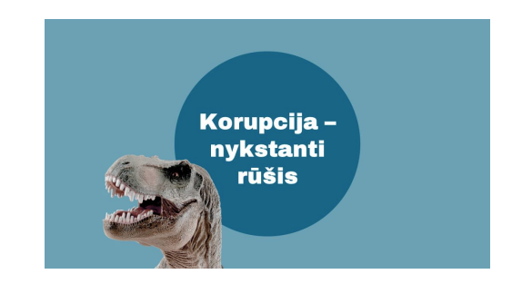

APKLAUSOS REZULTATAI

Ar jums yra žinoma kas yra korupcija?
Atsakymo variantas | Pasirinkimų | Santykis proc.
1. Taip | 51 | 96
2. Ne | 2 | 4
Iš viso | 53 | 100

Apklausos rezultatai rodo, kad absoliuti dauguma darbuotojų (96 %, 51 iš 53 respondentų) teigia žinantys, kas yra korupcija. Tai rodo aukštą bendrą sąmoningumo lygį organizacijoje.
Vis dėlto 4 % darbuotojų nurodė, kad nežino, kas yra korupcija, o tai signalizuoja apie poreikį užtikrinti vienodą supratimą visiems darbuotojams.
- Kuris iš pateiktų teiginių tiksliausiai apibūdina korupciją?
Atsakymo variantas | Pasirinkimų | Santykis proc.
Korupcija – piktnaudžiavimas įgaliojimais siekiant naudos sau ar kitam asmeniui. | 46 | 71
Korupcija – tai kyšininkavimas arba valstybės tarnautojų papirkimas. | 14 | 21
Korupcija – tai valstybės lėšų švaistymas | 5 | 8
Iš viso | - | 100

Yra daug ir įvairių korupcijos apibrėžimų, tačiau bene taikliausiai ir aiškiausiai šį socialinį reiškinį apibūdina Lietuvos Respublikos korupcijos prevencijos įstatymas: ,,Korupcija – piktnaudžiavimas įgaliojimais siekiant naudos sau ar kitam asmeniui viešajame ar privačiame sektoriuje“, 2025 m. (71 %) respondentų tiksliai apibūdino korupciją . 21 % respondentų ją tapatina su kyšininkavimu ar valstybės tarnautojų papirkinėjimu . Korupciją, kaip valstybės lėšų švaistymą, pasirinko 8 proc. respondentų.

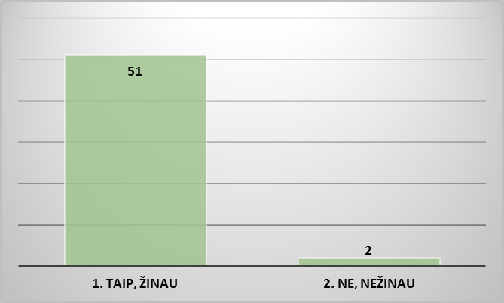
- Ar žinote, koks padalinys / darbuotojas yra atsakingas už korupcijai atsparios aplinkos kūrimą Rietavo savivaldybės administracijoje?
Atsakymo variantas | Pasirinkimų | Santykis proc.
1. Taip, žinau | 51 | 96
2. Ne, nežinau | 2 | 4
Iš viso | 53 | 100

Apklausa parodė, kad 96 % respondentų (51 iš 53) nurodė žinantys, koks padalinys ar darbuotojas yra atsakingas už korupcijai atsparios aplinkos kūrimą Rietavo savivaldybės administracijoje.
4 % respondentų (2 darbuotojai) atsakė, kad tokios informacijos nežino.

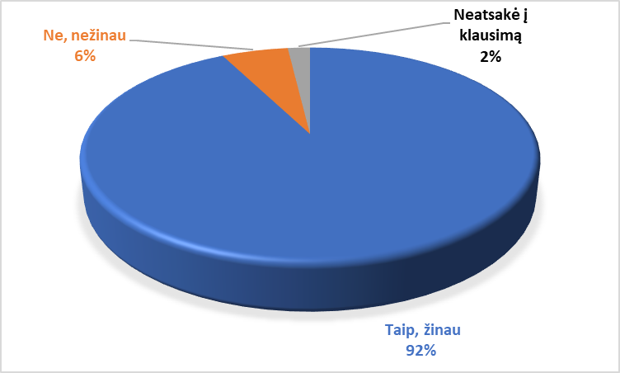
- Ar žinote, kokia tvarka reikėtų nusišalinti nuo tarnybinių pareigų atlikimo esant viešųjų ir privačių interesų konfliktui?
Atsakymo variantas | Pasirinkimų | Santykis proc.
1. Taip, žinau | 49 | 92
2. Ne, nežinau | 3 | 6
3. Neatsakė į klausimą | 1 | 2
Iš viso | 53 | 100

Į klausimą, ar darbuotojai žino, kokia tvarka reikia nusišalinti nuo tarnybinių pareigų atlikimo esant viešųjų ir privačių interesų konfliktui, atsakymai pasiskirstė taip:

- 92 % (49 iš 53) – žino nusišalinimo tvarką;
- 6 % (3 darbuotojai) – nežino;
- 2 % (1 darbuotojas) – į klausimą neatsakė.

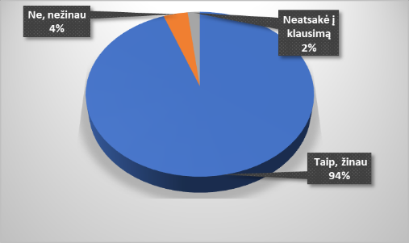
Ar žinote, kur reikia kreiptis norint pranešti apie korupcijos atvejį?

Į klausimą, ar darbuotojai žino, kur reikia kreiptis norint pranešti apie korupcijos atvejį, atsakymai pasiskirstė taip:
- 94 % (50 iš 53) – žino, kur kreiptis;
- 4 % (2 darbuotojai) – nežino;
- 2 % (1 darbuotojas) – į klausimą neatsakė.

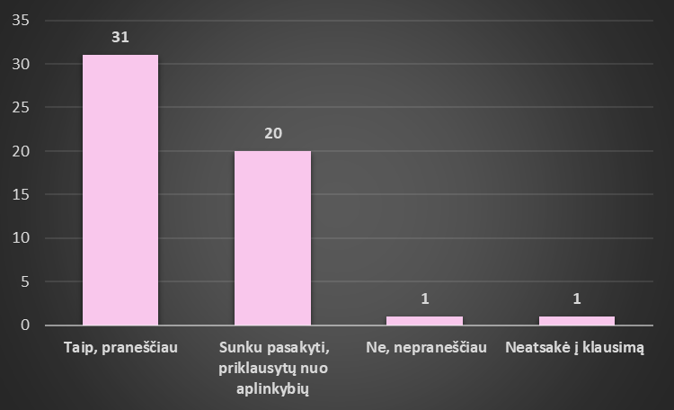
Ar Jūs asmeniškai praneštumėte apie Jums žinomą korupcijos atvejį?
Atsakymo variantas | Pasirinkimų | Santykis, proc.
1. Taip, praneščiau | 31 | 58
2. Ne, nepraneščiau | 1 | 2
3. Sunku pasakyti, priklausytų nuo aplinkybių | 20 | 38
4. Neatsakė į klausimą | 1 | 2
Iš viso | 53 | 100

Nors daugiau nei pusė darbuotojų deklaruoja, kad praneštų apie korupciją, reikšminga dalis išlieka neapsisprendusi. Tai rodo, kad informacinė sistema veikia, tačiau pasitikėjimo ir saugumo aspektai dar gali būti stiprinami.

Nurodykite priežastis dėl kurių nepraneštumėte apie korupcijos atvejį:

Darbuotojų buvo prašoma pažymėti priežastis dėl kurių jie nepraneštų apie korupcijos atvejį:
- 22 % (12 darbuotojų) – pranešdamas nesijausčiau saugus;
- 17 % (9 darbuotojai) – nesu įsitikinęs, kad tai korupcijos atvejis;
- 13 % (7 darbuotojai) – atvejis nereikšmingas, nėra prasmės pranešti;
- 9 % (5 darbuotojai) – nenoriu nieko išduoti ir sukelti papildomų rūpesčių;
- 6 % (3 darbuotojai) – nėra prasmės pranešti, nes niekas nenuteistų;
- 4 % (2 darbuotojai) – visi žino apie atvejus, bet niekas nepraneša;
- 2 % (1 darbuotojas) – sunku pranešti, tam reikia laiko;
- 0 % – nežinau, kur pranešti;
- 23 % – į klausimą neatsakė;
- 4 % – kita ( praneščiau, neteko susidurti).

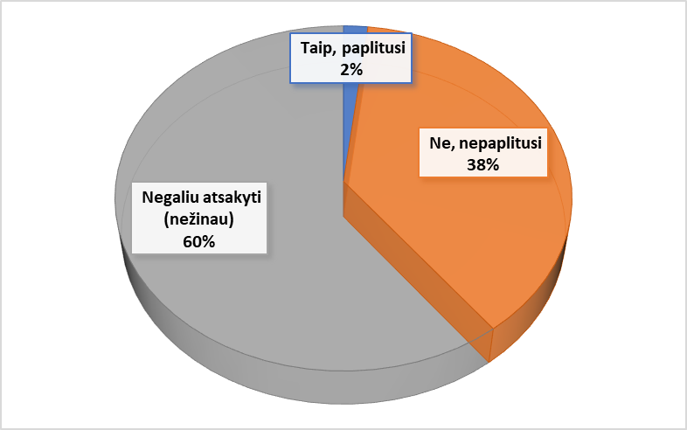
Kaip manote, ar Rietavo savivaldybės administracijoje yra paplitusi situacija, kai darbuotojams ar tarnautojams norima papildomai atsilyginti?
Atsakymo variantas | Pasirinkimų | Santykis, proc.
1. Taip, paplitusi | 1 | 2
2. Ne, nepaplitusi | 20 | 38
3. Negaliu atsakyti, (nežinau) | 32 | 60
Iš viso | 53 | 100

Į klausimą ar Rietavo savivaldybės administracijoje yra paplitusi situacija, kai darbuotojams ar tarnautojams norima papildomai atsilyginti, 38 proc. respondentų atsakė neigiamai ir 60 proc. respondentų negalėjo atsakyti (nežino).

Ar yra buvę situacijų, kai Jums ar Jūsų kolegai buvo siūlomas kyšis ar buvote kitaip darbe susidūręs su korupcija?
2025 m.
Atsakymo variantas | Pasirinkimų | Santykis proc.
1. Taip, yra buvę | 2 | 4
2. Ne, nėra buvę | 50 | 94
3. Neatsakė į klausimą | 1 | 2
Iš viso | 53 | 100

Į klausimą ar yra buvę situacijų, kai darbuotojui ar jo kolegai buvo siūlomas kyšis 2025 metais 4 proc. (2 iš 53 ) respondentų atsakė teigiamai.

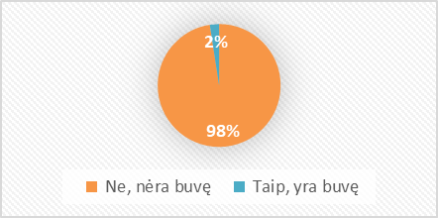
2024 metais 1 respondentui iš 41 buvo siūlomas kyšis.
2024 m.

Jeigu buvo siūlomas kyšis, kokia buvo siūlomo duoti kyšio forma?
Atsakymo variantas | Pasirinkimų | Santykis proc.
1. Daiktai | 0 | 0
2. Paslaugos | 1 | 2
3. Pinigai | 0 | 0
4. Maisto produktai | 7 | 13
5. Neatsakė į klausimą | 45 | 85
Iš viso | 53 | 100

Respondentų buvo klausiama , kokia buvo siūlomo duoti kyšio forma, 13 proc. (7 iš 53) respondentų atsakė, jog tai buvo maisto produktai.

Jei buvo siūloma pinigų / dovanų čekių, kokia buvo jų suma?
Atsakymo variantas | Pasirinkimų | Santykis, proc.
1. Nežinau | 4 | 8
2. Galimai nereikšminga | 0 | 0
3. Galimai reikšminga | 0 | 0
3. Neatsakė į klausimą | 24 | 45
4. Nebuvo siūloma | 25 | 47
Iš viso | 53 | 100

45 proc. respondentų neatsakė į 11 klausimą ,, Jei buvo siūloma pinigų / dovanų čekių, kokia buvo jų suma?“, 8 proc. (4 iš 53) respondentų teigė, kad nežino.

12. Ar apie tai, kad Jums ar Jūsų kolegai buvo siūlomas kyšis ar buvote kitaip darbe susidūręs su korupcija, kam nors pranešėte / praneštumėte?
Atsakymo variantas | Pasirinkimų | Santykis, proc.
1. Taip, praneščiau | 11 | 21
2. Ne, nepraneščiau | 0 | 0
3. Šis klausimas man neaktualus | 36 | 68
4. Neatsakė į klausimą | 6 | 11
Iš viso | 53 | 100
2025 m.

Į klausimą apie siūlomą kyšį ar kitokį susidūrimą su korupcija respondentai pranešė ar praneštų 2025 metais atsakė 21 proc. respondentų , 2024 m. 17 proc. (7 iš 41) respondentų .

2023 metais 21 darbuotojas praneštų apie korupcijos atvejus (siūlomą ar siūlytą kyšį) .
2024 m.
2023 m.

13. Jei pranešėte arba praneštumėte, nurodykite kam:

Į klausimą , jei pranešė arba praneštų 60 proc. (32 iš 53) respondentų nurodė, kad pranešė ar praneštų už korupcijai atsparios aplinkos kūrimą Rietavo savivaldybės administracijoje atsakingam darbuotojui.

14. Nurodykite priežastis, dėl kurių nepranešėte / nepraneštumėte:

Respondentų buvo klausiama dėl kokių priežasčių nepranešė ar nepraneštų apie siūlomą kyšį ar korupcijos atvejus, 19 proc. respondentų nesijaustų saugūs pranešdami, 15 proc. nebūtų įsitikinę, kad tai korupcija, 26 proc. respondentų neatsakė į šį klausimą.

15. Ar per pastaruosius 5 metus esate davęs kyšį / dovaną / kitaip atsidėkojęs?

2024 m.

2025 m.

Į klausimą ar per paskutiniu 5 metus darbuotojai yra davę kyšį/dovaną ar kitaip atsidėkoję 4 proc. respondentų atsakė teigiamai.

Respondentų buvo prašoma pasirinkti sritį, kurioje, jų nuomone, yra didžiausia korupcijos rizika Savivaldybės administracijoje (16 klausimas). Daugiausiai respondentų mano, jog korupcijos rizika galima statybos sektoriuje (8 respondentai), politiniame lygmenyje (8 respondentai).

Prie kitų pasirinkimų respondentai įraše, jog ,,korupcijos nėra“, ,,nemanau, kad čia duodami kyšiai“.

16. Jūsų nuomone, kokiose Rietavo savivaldybės administracijos veiklos srityse yra didžiausia rizika korupcijai pasireikšti?

17. Ar Rietavo savivaldybės administracijoje, Jūsų nuomone, egzistuoja nepotizmas, kronizmas, favoritizmas ar partinis protegavimas (pvz., įdarbinant, skiriant aukštesnius atlygius darbuotojams, susijusiems giminystės, politiniais ar artimos draugystės ryšiais, pagalba favoritams juos skiriant į aukštesnes pareigas, teikiant lengvatas ir privilegijas)?
2025 m.

2024 m.

Respondentų teirautasi ar jų nuomone Rietavo savivaldybės administracijoje egzistuoja nepotizmas, kronizmas, favoritizmas ar partinis protegavimas, 42 proc. (2024 m. - 32 proc.) respondentų į šį klausimą atsakė teigiamai ir 58 proc. ( 2024 m. – 68 proc.) neigiamai.

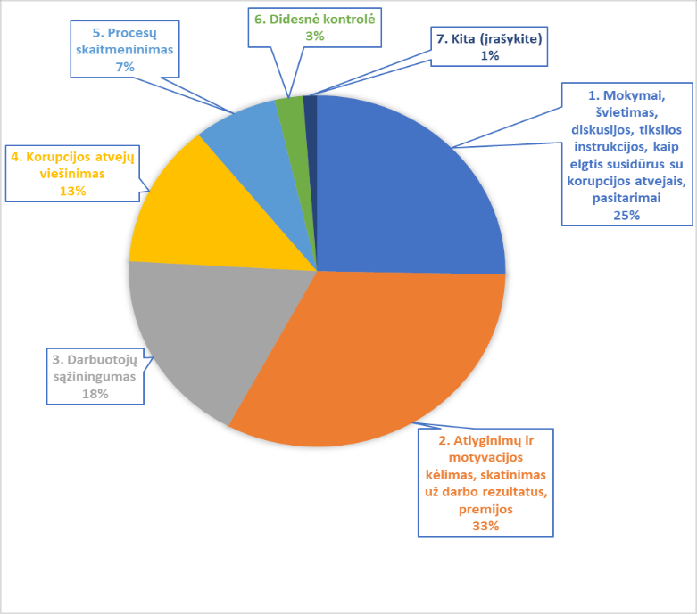
18. Jūsų pasiūlymai ir pastabos dėl atsparios korupcijai aplinkos kūrimo tobulinimo Rietavo savivaldybės administracijoje:
Atsakymo variantas | Pasirinkimų | Santykis proc.
1. Mokymai, švietimas, diskusijos, tikslios instrukcijos, kaip elgtis susidūrus su korupcijos atvejais, pasitarimai | 21 | 25
2. Atlyginimų ir motyvacijos kėlimas, skatinimas už darbo rezultatus, premijos | 27 | 33
3. Darbuotojų sąžiningumas | 15 | 18
4. Korupcijos atvejų viešinimas | 11 | 13
5. Procesų skaitmeninimas | 6 | 7
6. Didesnė kontrolė | 2 | 3
7. Kita (įrašykite) | 1 | 1
Iš viso | 53 | 100

Respondentų buvo prašoma pasirinkti pasiūlymus ir pateikti pastabas dėl atsparios aplinkos kūrimo tobulinimo Rietavo savivaldybės administracijoje, 33 proc. respondentų teigia, kad reikia kelti atlyginimą ir motyvaciją, skatinti už darbo rezultatus, 25 proc. respondentų nurodė, jog reikalingi mokymai, švietimas, diskusijos, tikslios instrukcijos, kaip elgtis susidūrus su korupcijos atvejais, pasitarimai, 18 proc. respondentų mano, kad darbuotojams trūksta sąžiningumo, 13 proc. respondentų mano, jog korupcijos atvejus reikia viešinti.
Viena iš Savivaldybėje įgyvendinamų korupcijos prevencijos užtikrinimo priemonių yra anoniminė apklausa Savivaldybės administracijos darbuotojų tolerancijos korupcijai indeksui nustatyti. Tyrime, kuris vyko nuo 2026 m. sausio 5 d. iki 2025 m. vasario 5 d., dalyvavo 53 Savivaldybės administracijos darbuotojai (2024 m. – 41).
Apklausos duomenys parodė, kad :
- 96 % darbuotojų nurodė žinantys, kas yra korupcija;
- 96 % žino, kuris padalinys ar darbuotojas atsakingas už korupcijai atsparios aplinkos kūrimą;
- 92 % žino nusišalinimo tvarką interesų konflikto atveju;
- 94 % žino, kur kreiptis norint pranešti apie korupciją.
Procedūrinė antikorupcinė sistema Rietavo savivaldybės administracijoje yra aiškiai suformuota ir darbuotojams žinoma.
- 58 % nurodė, kad praneštų apie korupcijos atvejį;
- 38 % atsakė, kad sprendimas priklausytų nuo aplinkybių;
- 0 % aiškiai nurodė, kad nepraneštų (12 klausimas).
Deklaruojamas pasirengimas pranešti yra pakankamas, tačiau reikšminga dalis darbuotojų išlieka neapsisprendusi. Tai rodo psichologinio saugumo stiprinimo poreikį.
Pagrindinės įvardytos priežastys:
- 19–22 % – nesaugumo jausmas pranešant;
- 15–17 % – abejonė, ar tai korupcijos atvejis;
- 13 % – atvejis laikomas nereikšmingu;
- 6 % – manoma, kad pranešimas neturėtų pasekmių.
Pagrindinė rizika – pasitikėjimo ir saugumo aspektai, o ne informacijos trūkumas.
Tiesioginių sisteminių korupcijos požymių nenustatyta. Fiksuoti pavieniai atvejai yra labiau susiję su „dovanų“ kultūra nei su finansiniu kyšininkavimu.
Darbuotojai akcentuoja ekonominę motyvaciją, švietimą ir skaidrumą kaip pagrindines prevencijos priemones.
Rekomendacijos:
- Atsižvelgiant į gautus apklausos rezultatus nustatyta, kad reikalinga tęsti darbuotojų antikorupcinį švietimą, dėmesį skirti darbuotojų informavimui apie taikomas antikorupcines priemones ir galimybę pranešti apie daromas korupcinio pobūdžio nusikalstamas veikas;
- Stiprinant Savivaldybės darbuotojų antikorupcinį sąmoningumą, rekomenduoti, esant poreikiui, Savivaldybės darbuotojams savarankiškai įgyti/ atnaujinti/ pasitikrinti žinias pagal Lietuvos Respublikos specialiųjų tyrimų tarnybos parengtą mokomąją ir metodinę medžiagą https://www.stt.lt/korupcijos-prevencija/mokomoji-ir-metodine-medziaga/pasitikrinkite-zinias/7570;
- Siekiant turėti tiksliausią informaciją (tai įmanoma tik pasiekus 100 proc. Savivaldybės darbuotojų dalyvavimo tolerancijos korupcijai nustatymo tyrime) Savivaldybės vadovams siūlytina ir ateityje skatinti visus darbuotojus dalyvauti tolerancijos korupcijai nustatymo tyrime;

___________________________

